Wen-Sinn Yang, Cello
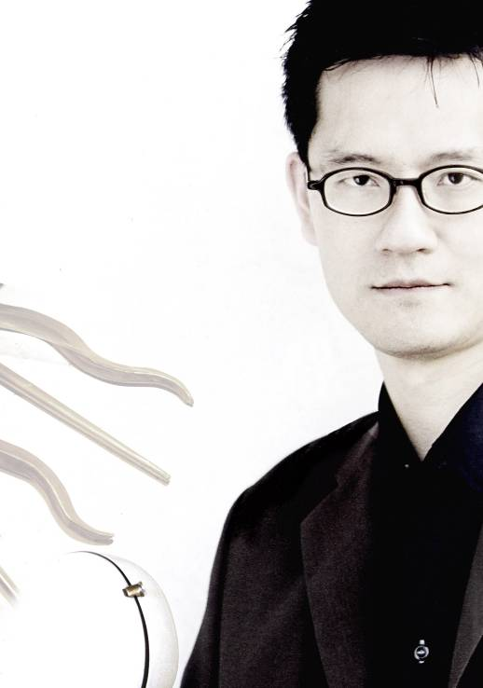
«Technisch auf allerhöchstem Niveau spielt er mit wunderbarem, großem Ton und einwandfreier Intonation. Seine Phrasierungen sind einfühlsam, und er erfasst in außerordentlicher Weise die philosophische Dimension der Werke, die er spielt. Seine Interpretation des Don Quichotte von Richard Strauss halte ich für bemerkenswert bezüglich der dem Cello vom Komponisten zugeordneten Rolle.» So äußerte sich kein Geringerer als Lorin Maazel über den Cellisten Wen-Sinn Yang.Der in Bern geborene Musiker taiwanesischer Abstammung studierte bei Claude Starck (Zürich) und bei Wolfgang Boettcher (Berlin), später in Meisterkursen bei Janos Starker und David Geringas. 1989 wurde Yang mit 24 Jahren als erster Solocellist im Symphonieorchester des Bayerischen Rundfunksengagiert. Zwei Jahre später gewann er den ersten Preis beim Internationalen Musikwettbewerb in Genf. Seither tritt er in den bedeutenden Konzertsälen Europas und Asiens mit so renommierten Dirigenten wie Lorin Maazel, Colin Davis, Wolfgang Sawallisch, Semyon Bychkov und Yuri Termirkanov auf.
1996 spielte Wen-Sinn Yang anlässlich des 50-jährigen Jubiläums der «Musica Viva»-Konzerte des Bayerischen Rundfunks das Cellokonzert «Music for Cello and Orchestra» von Lorin Maazel (europäische Erstaufführung). 1997 wurde er mit zwei Uraufführungen betraut: in Taipeh mit dem Cellokonzert von Huang-Long Pan und im Rahmen der Münchner «Musica Viva»-Konzerte mit einem Cellokonzert von Kevin Volans. Zu den Höhepunkten seiner Konzertsaison 2005 gehörten solistische Auftritte mit dem Super World Orchestra in Japan im Rahmen der Weltausstellung in Nagoya und Tokio sowie Aufführungen des «Don Quixote» von Richard Strauss unter seinem Chefdirigenten Mariss Jansons in Dortmund, im Concertgebouw Amsterdam und in Birmingham.
Yangs breites Repertoire ist auf über 20 CDs dokumentiert. Darin finden sich Standardwerke wie die Solosuiten von Bach (eine Neuaufnahme ist soeben als DVD erschienen) und Konzerte von Boccherini, Haydn, Schumann, Dvorák und Tschaikowsky. Als Anwalt für wenig bekannte, hochvirtuose Cellomusik hat Yang aber auch die Cellokonzerte von Carl Yulevitch Davidoff und die Capricen für Cello solo von Alfredo Piatti und Heiner Reitz aufgenommen. 2005 hat er außerdem das gesamte Kammermusikwerk für Violoncello von Aribert Reimann eingespielt. Mit Aufführungen von Werken wie Pierre Boulez' «Messagesquisses», Martinus zweitem Cellokonzert oder Henri Dutilleux' Cellokonzert «Tout un Monde lointain» stellt sich Yang immer wieder gerne der Herausforderung, zeitgenössische Musik dem Publikum näher zu bringen. Zu den Höhepunkten seiner Konzertsaison 2005 gehörten solistische Auftritte mit dem Super World Orchestra in Japan im Rahmen der Weltausstellung in Nagoya, Osaka und Tokyo, sowie Aufführungen des Don Quixote mit dem Symphonieorchester des Bayerischen Rundfunks unter Mariss Jansons in Dortmund, im Concertgebouw Amsterdam und in Birmingham.
In der kommenden Saison 2007/2008 wird Wen-Sinn Yang mit Shanghai Symphony, dem Orchestra di Roma e del Lazio, dem Orchestre Symphonique de Mulhouse, dem Orchestra di Palermo und mit der Magdeburgischen Philharmonie spielen. Ferner ist er vom NHK Symphony Tokyo zu einer Tournee im März 2008 eingeladen. Unter dem großen Tourneerepertoire finden sich Cellokonzerte von Shostakovitch (Nr. 2 Opus 126), Prokofieff (Sinfonia concertante), Davidoff (Nr. 4 Opus 31), Schumann, Haydn, Boccherini und die Rokokovariationen von Tschaikovsky.
Wen-Sinn Yang genießt auch als Pädagoge einen hervorragenden Ruf. Von 1995 bis 1997 unterrichtete er an der Musikhochschule Saarbrücken. 2004 wurde er als Professor an die Musikhochschule München berufen.

